Lasagnes express

Il vous faut :

12 plaques de lasagnes (sèches)
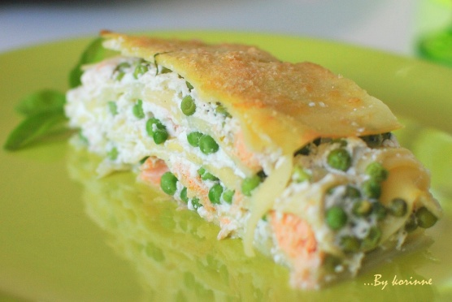
240g de ricotta
10cl de lait écrémé
1 cuillère à soupe de jus de citron
½ citron non traité
1 bouquet de basilic
120g de saumon frais
300 g de petits pois frais ou surgelés
2 cuillères à soupe de parmesan
1 cuillère à café d’huile d’olive
Sel et poivre

Porter à ébullition une grande casserole d’eau salée, y plonger les lasagnes et les faire cuire al dente. Les égoutter, les rafraichir sous l’eau froide, puis les étaler sur un torchon. Il est préférable de les placer côte à côte pour qu’elles ne collent pas.

Pendant ce temps, mélanger la ricotta, le lait, le jus et le zeste du citron dans une jatte. Assaisonner. Laver et ciseler le basilic, découper le saumon en petits cubes. Réserver.

Préchauffer le four à 200°C (Th 6-7).

Garnir un grand plat à gratin de plaques de lasagnes, d’un peu de saumon, de petits pois et de basilic, puis étaler le mélange à la ricotta et recouvrir d’une nouvelle couche de plaques de lasagnes. Répéter l’opération jusqu’à épuisement des ingrédients.
Saupoudrer les lasagnes de parmesan, puis les arroser de quelques gouttes d’huile d’olive. Enfourner votre plat 20 à 30 min jusqu’à que la surface soit dorée.

